- 文化財
村の文化財
１ 天然記念物
古来泊村には見事な枝振りの老松が多く、天然記念物には指定されないまま姿を消したものに、筒地にあった千年松と呼ばれていた幹の周り10メートルもあったもの、石脇の大日さまの松、園の旧家屋敷にあった松など今となっては惜しい限りである。以下、指定にかかわった天然記念物を記録にとどめる。
宇谷根上り松4株連理根上り松
所在地 宇谷
国指定天然記念物
昭和18年8月24日指定
昭和52年11月伐採
根上り松4株は、根元の砂が風に吹き飛ばされて、その根が地上に露出して蛸の足のように見える。
連理根上り松1株は、2本の松の枝と枝とが水平に癒着していて、しかも根上り松である。結ばれた部分の枝の周りは約1.6メートル、長さは約1.75メートルある。
太い方の松は、根の露出部の高さが5.35メートル、根の基部の周りが14メートル、幹の根周りは4.73メートル、樹高28メートル、樹齢推定350年。
片方の細い松は、幹の周り1.95㍍、樹齢推定150年。
根上り松4株は、根の露出部の高さは2.7メートルから4.6メートル。樹高はどれも20メートル。幹の太さは2.5メートルで樹齢は約250年と推定される。
以上が生育中の状態であるが、昭和52年松食虫の被害に遭い枯死、幹部は伐採され、根部は枯死のまま保存されている。全国でも稀な連理の姿はもう見ることはできない。
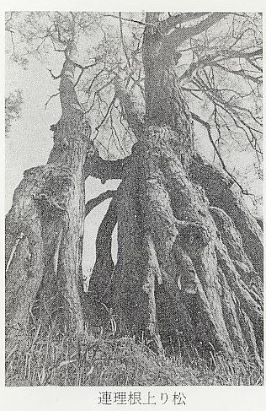
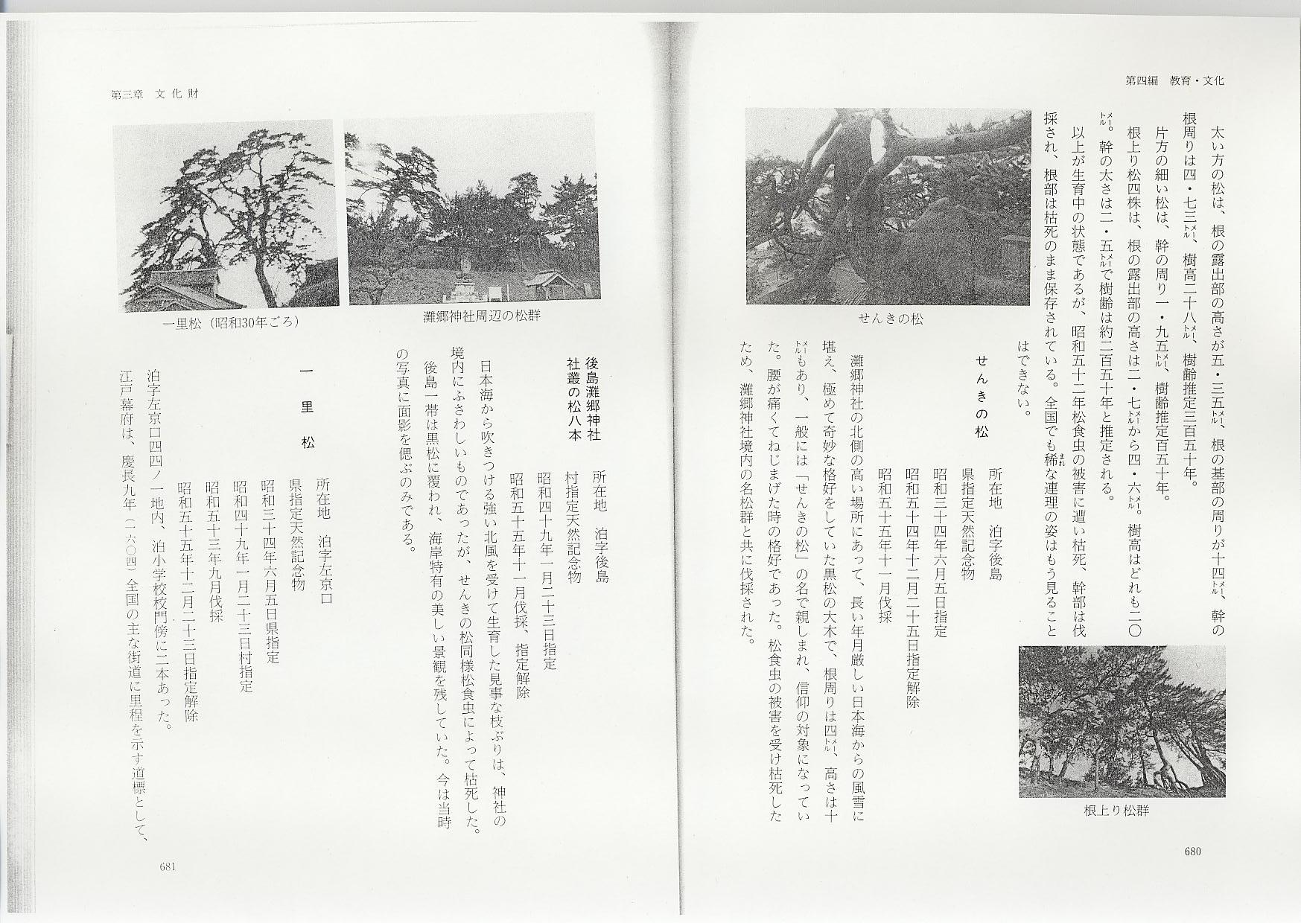
せんきの松
所在地 泊字後島
県指定天然記念物
昭和34年6月5日指定
昭和54年12月25日指定解除
昭和55年11月伐採
灘郷神社の北側の高い場所にあって、長い年月厳しい日本海からの風雪に堪え、極めて奇妙な格好をしていた黒松の大木で、根周りは4メートル、高さは10メートルもあり、一般には「せんきの松」の名で親しまれ、信仰の対象になっていた。腰が痛くてねじまげた時の格好であった。松食虫の被害を受け枯死したため、灘郷神社境内の名松群と共に伐採された。
後島灘郷神社社叢の松8本
所在地 泊字後島
村指定天然記念物
昭和49年1月23日指定
昭和55年11月伐採、指定解除
日本海から吹きつける強い北風を受けて生育した見事な枝ぶりは、神社の境内にふさわしいものであったが、せんきの松同様松食虫によって枯死した。
後島一帯は黒松に覆われ、海岸特有の美しい景観を残していた。今は当時の写真に面影を偲ぶのみである。
一里松
所在地 泊字左京口
県指定天然記念物
昭和34年6月5日県指定
昭和49年1月23日村指定
昭和53年9月伐採
昭和55年12月23日指定解除
泊字左京口44ノ1地内、泊小学校校門傍に2本あった。
江戸幕府は、慶長9年（1604）全国の主な街道に里程を示す道標として、1里ごとに塚を築き、そこに榎または松を植えた。その多くは榎であった。江戸時代の伯耆街道はここを通っていたので植えられたものであるが、370年間の風雪に耐えて来た名松も、昭和53年、残された1本も松食虫の被害に遭い枯死伐採された。
伯耆街道では、近くに東は井手、西に宇野・久富（留）・国坂などにあり、倉吉街道では、方地、野花、下田中などにあったが、現存しているものは全く無い。元禄年間の「伯耆国絵図」には、原と福永の間にもあったことがわかる。（『泊村郷土誌』）
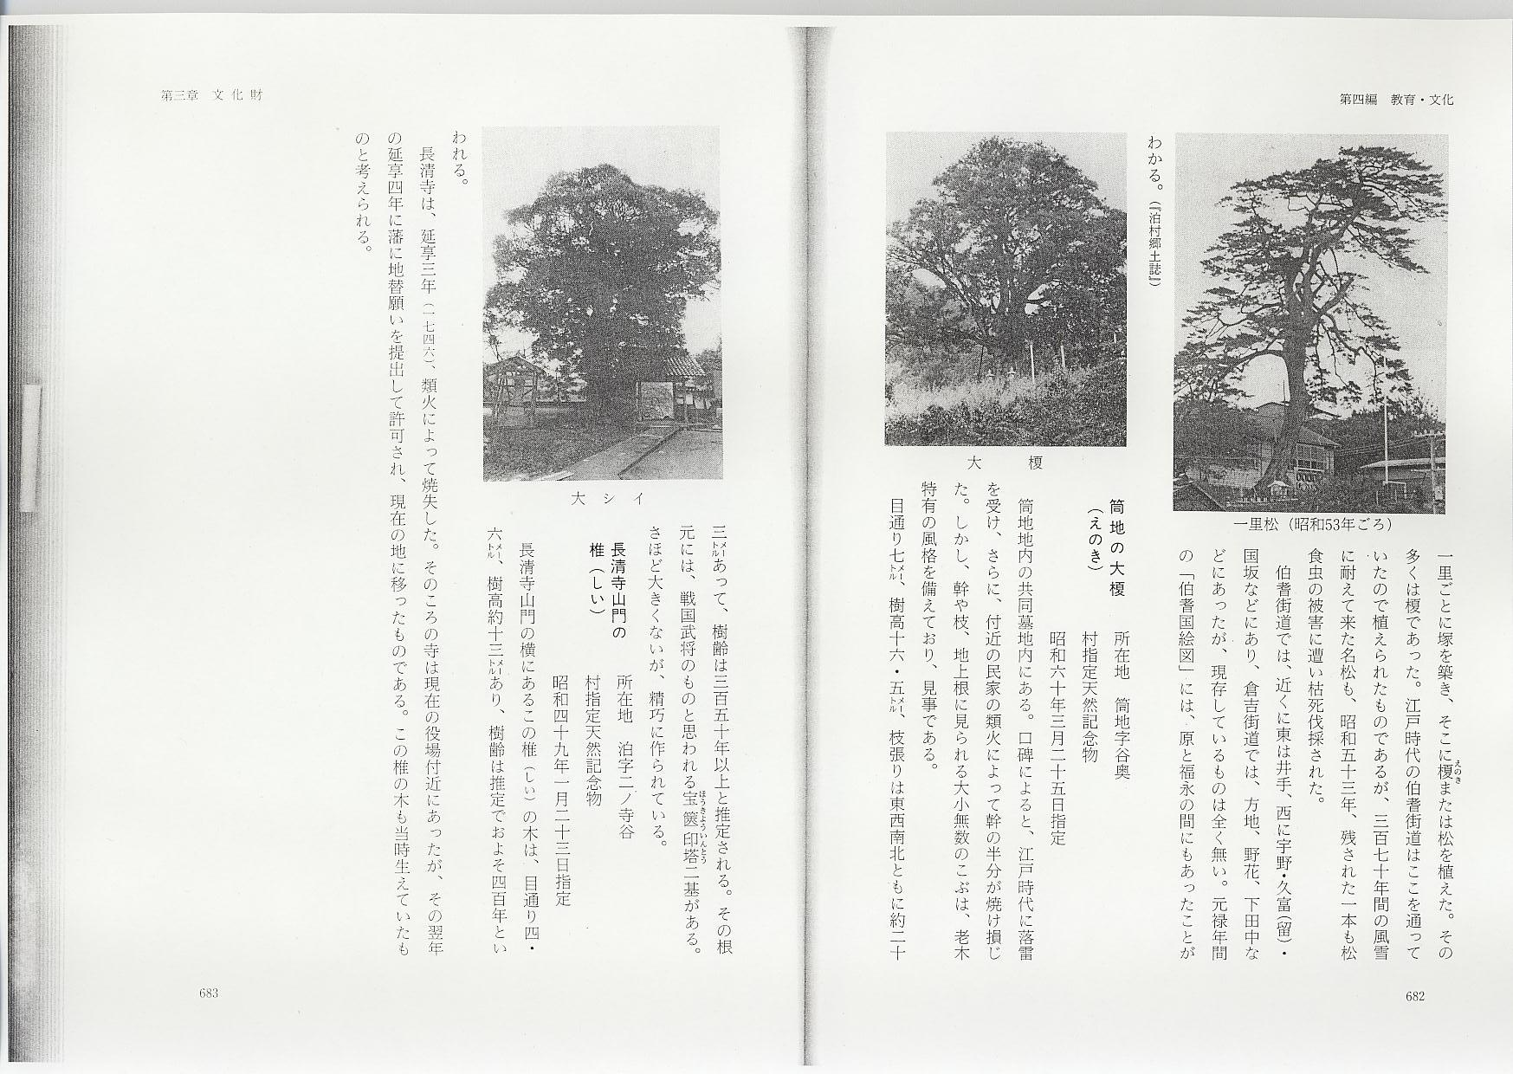
筒地の大榎（えのき）
所在地 筒地字谷奥
村指定天然記念物
昭和60年3月25日指定
筒地地内の共同墓地内にある。口碑によると、江戸時代に落雷を受け、さらに、付近の民家の類火によって幹の半分が焼け損じた。しかし、幹や枝、地上根に見られる大小無数のこぶは、老木特有の風格を備えており、見事である。
目通り7メートル、樹高16.5メートル、枝張りは東西南北ともに約23メートルあって、樹齢は350年以上と推定される。その根元には、戦国武将のものと思われる宝篋印塔2基がある。さほど大きくないが、精巧に作られている。
長清寺山門の椎（しい）
所在地 泊字二ノ寺谷
村指定天然記念物
昭和49年1月23日指定
長清寺山門の横にあるこの椎（しい）の木は、目通り4.6メートル、樹高約13メートルあり、樹齢は推定でおよそ400年といわれる。
長清寺は、延享3年（1746）、類火によって焼失した。そのころの寺は現在の役場付近にあったが、その翌年の延享4年に藩に地替願いを提出して許可され、現在の地に移ったものである。この椎の木も当時生えていたものと考えられる。

